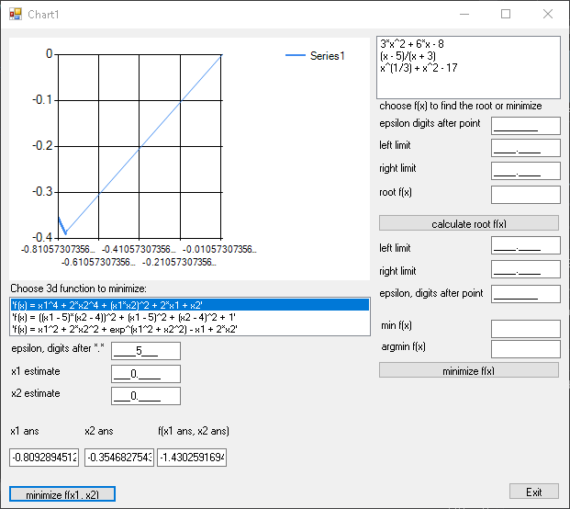

Рисунок (Тест1)

Тут достатньо велика похибка координат через те, що функція дуже різко зростає/спадає, але значення функції не дуже сильно відхиляется.

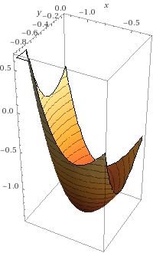

Рисунок

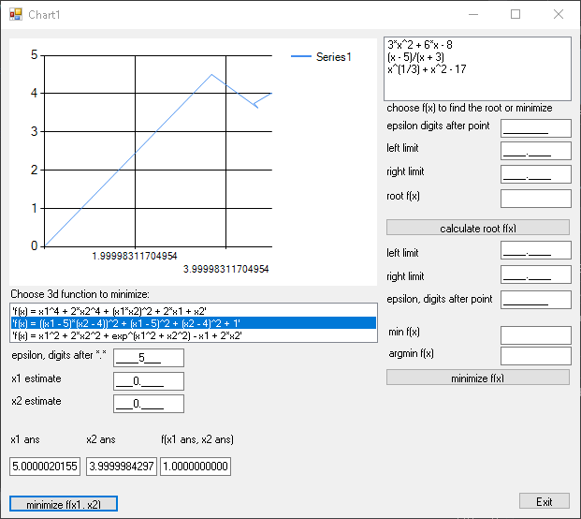

Рисунок (Тест2)

Результат відповідає очікуваням.

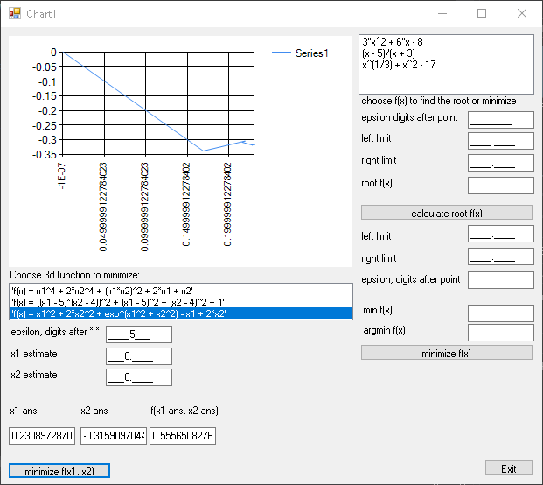

Рисунок (Тест3)

Результат відповідає очікуваням.

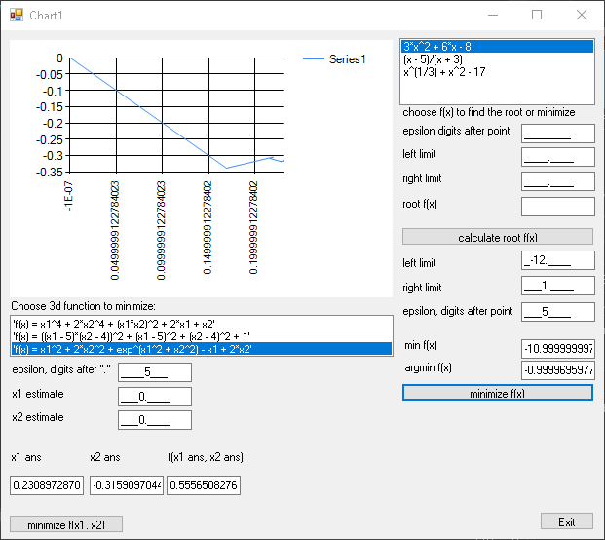

Рисунок (Тест4)

Результат відповідає очікуванням.

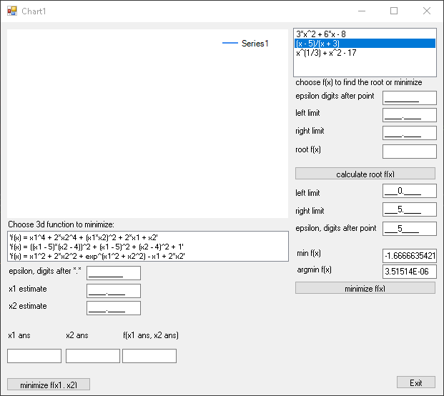

Рисунок (Тест5)

Результат відповідає очікуванням

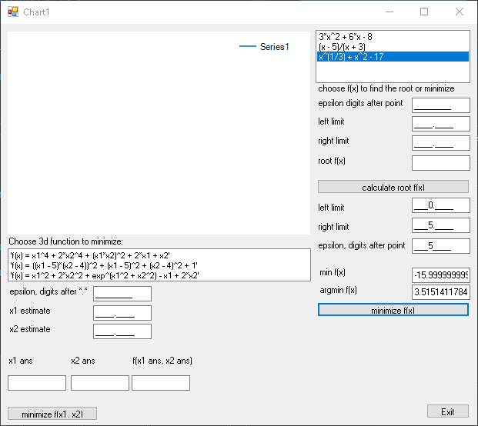

Рисунок (Тест6)

Мінімальне значення має бути -17, але це не похибка реалізації.

Приклад калькулятора з інтернета:

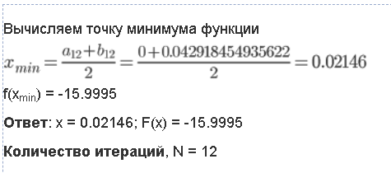

Рисунок

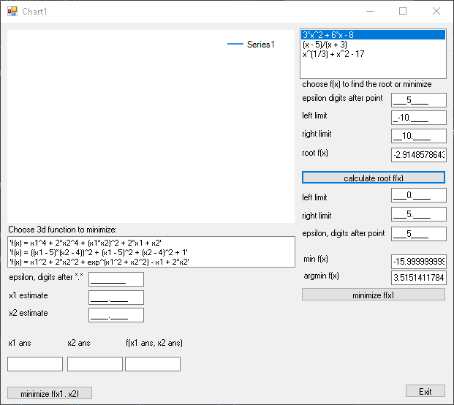

Рисунок (Тест7)

Результат відповідає очікуванням.

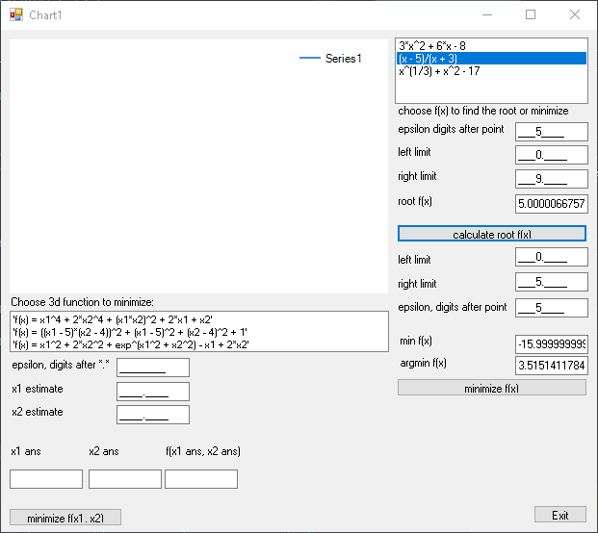

Рисунок (Тест8)

Результат відповідає очікуванням.

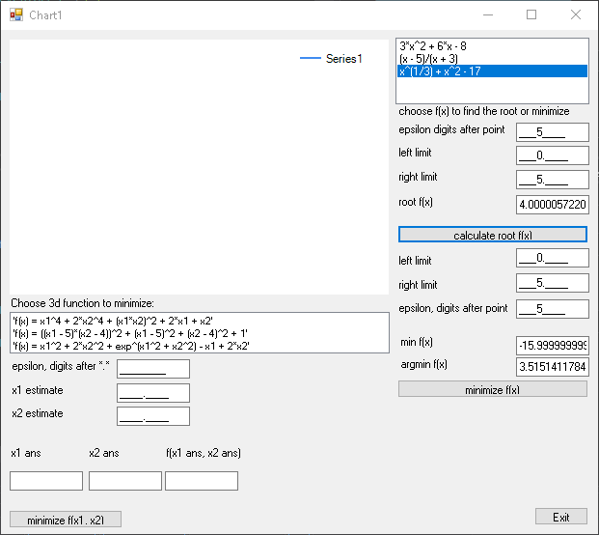

Рисунок (Тест9)

У цьому випадку існує суттєва похибка, причину якої не вдалося виявити, враховуючі точність з іншими прикладами це знову може бути похибка методу, а не реалізації.